铁力市开展节前居民生活必需品市场巡查

筑牢民生价格防线

为切实做好2026年元旦节日期间居民生活必需品保供稳价工作，守护消费者合法权益，12月30日，铁力市发改局联合工信局、市监局深入辖区重点商超、宾馆开展市场巡视巡查，全面掌握市场价格动态，及时排查价格风险隐患。

此次走访聚焦民生领域价格监管重点，联合检查组首先前往金丽都宾馆、商成宾馆开展市场巡视巡查。检查过程中，执法人员重点核查客房价格明码标价执行情况，仔细查看价目表公示位置是否醒目、价格信息是否完整准确，详细询问近期客房价格波动情况及定价依据。针对住宿行业价格监管要求，执法人员现场向经营者宣讲价格法律法规，强调要严格落实价格自律责任，严禁出现哄抬价格、变相涨价、价格欺诈等违规行为，确保住宿服务价格秩序稳定。经检查，两家宾馆均能规范执行明码标价规定，客房价格保持平稳，未发现价格违法行为。
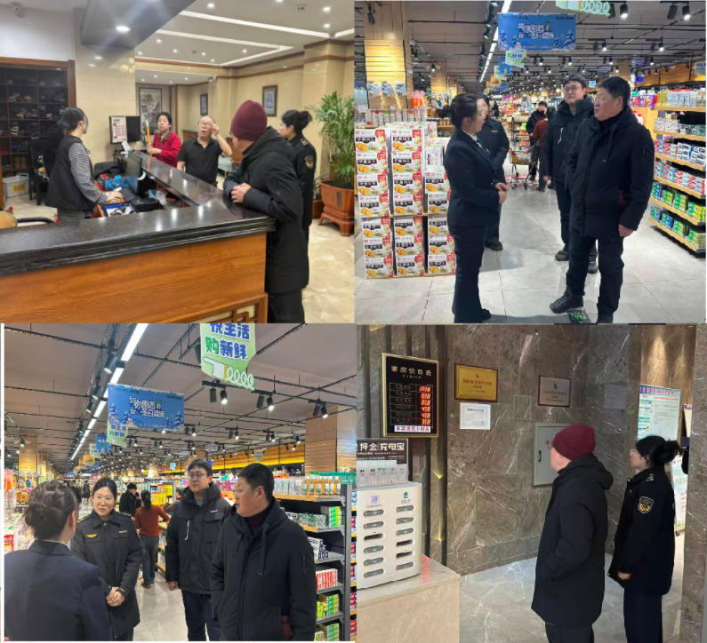
随后，联合检查组深入悦生鲜超市、华辰超市，对生活必需品价格开展市场巡视巡查。执法人员重点查看粮食、肉蛋禽、蔬菜、水果等9大类60个品种生活必需品的储备量和明码标价情况，现场采集并核对各类商品销售价格，形成价格对比数据。从监测情况看，市场生活必需品储备充足、品类齐全，价格总体运行平稳，部分商品价格呈现小幅波动：其中蔬菜、牛肉、反季节西瓜较去年同期小幅上浮，鸡蛋、猪肉、部分粮油及调味品价格较去年同期显著下降；大米、面粉等基础民生商品价格保持稳定无异常波动情况。
下一步，铁力市将持续强化协同联动，密切关注市场价格动态，加大节日期间及重点时段市场巡查和价格监测频次。对检查中发现的各类价格违法行为，将依法从严从快查处，对典型案例公开曝光形成有力震慑。同时，畅通投诉举报渠道，确保群众价格诉求得到及时响应和妥善处理，全力营造公平、诚信、有序的市场价格环境，切实增强群众的获得感、幸福感、安全感。

